主编：倪莺 编辑：周卓行
顾润生赴政治组听课报告
12月11日，常州市教研室政治教研员顾润生老师分别在高二（13）班和高三（12）班听了倪莺和房文妲老师的两节试卷讲评课。
两位老师都在课前对试卷的错误率以及分数、等级进行了认真统计和分析，讲评前统一给学生留有一定的时间进行讨论交流，然后对学生存在的问题进行了集中讲解。讲解的过程中细致入微，重难点突出，不时穿插和学生的交流互动，处处体现出启发式教学的理念，收到了较好的课堂效果。同时，两位老师的课堂也都呈现除了自己一些独到的风格特点。倪莺老师在教给学生具体知识的同时更注重方法的指导，化繁为简、深入浅出，在提问的过程中善于运用激励性评价，让学生在收获知识的同时也收获了自信，学生对于这样的课堂自然充满了热情，积极参与。房文妲老师作为高三教师更注重培养学生的实战能力，对知识的梳理也更详细，边讲边练，讲练结合，提高了学生的主动性和创造力。
为了促进更加精致和高效的课堂，顾润生老师在评课的过程中也给出了很多中肯的意见和建议。首先，在练习的选择上要注意两个层次，一个是不同阶段的难度应该不同，要循序渐进、有梯次。二是一份试卷的结构也要有梯度，最好坚持7：2：1的原则。其次，讲解的过程中不宜过细致，否则会影响正常进度。最后，试卷讲评课应该以不变应万变，不变的是基础知识、解题方法和解题习惯。
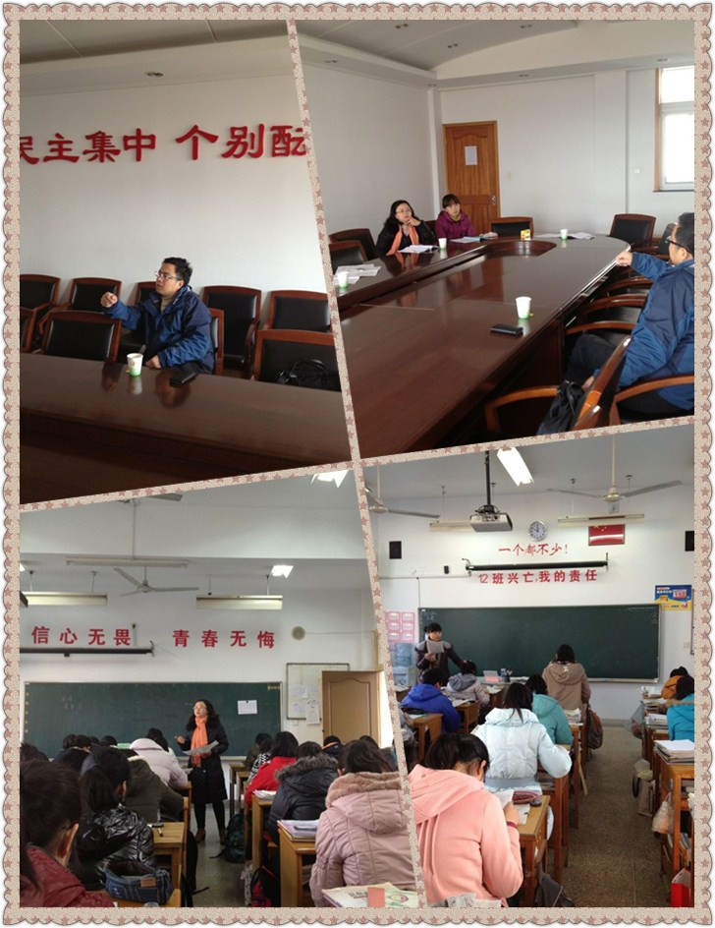

沙龙研讨共成长
12月19日下午4点20分，政史地生召开了教学案例沙龙活动，由倪莺老师主持，李万龙校长也参加了此次沙龙。四个教研组中45周岁以下青年教师抱着交流和研讨的目的，就同一个大家感兴趣和关心的话题“如何撰写教学案例”进行沙龙式的研讨。
活动中，老师们对前段时间撰写并发布到博客上的教学案例进行了深入的探讨。李校长此前已经在博客上对老师们所发的教学案例提出了许多修改意见。在活动一开始，大家首先明确了教学案例和论文的区别，教学案例比较容易入手，而且可以作为今后写论文的素材。借着大家围绕着一些问题，畅所欲言，进行头脑风暴式的交流，在轻松热烈的氛围中每位老师积极性都很高，都获得了单独学习所学不到的东西。政治组的赵科老师单用成功的案例可能素材有限，实践中一些失败的经验教训也可以撰写成案例。历史组的黄文老师和生物组的薛志娟老师则从自己所上的一节公开课的案例出发，谈了谈自己撰写教学案例的思路，李万龙校长对他们的案例给予了肯定，当场又提出了一些修改意见。地理组的吴文婷老师和韩涛老师从直观教学和可视化教学的角度撰写了教学案例，充分体现了地理组强劲的教科研实力。倪莺老师对每个教研组的发言都作了点评。
最后李校长进行总结，并提出了对老师们的期望。李校长提出，教学案例尤其是德育案例，要有冲突、有故事、有悬念，让人想往下看。同时明确了教学案例撰写的目的，促进老师们写论文，促进老师们的理论学习，并且成为我校“增效减负”的的成果展示。
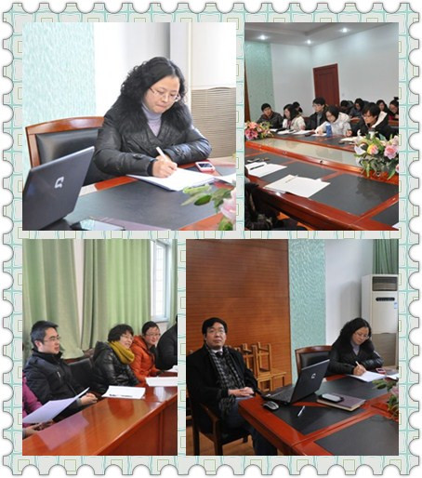

12月13日教研组会议
12月13日，政治组如期举办教研组会议。会议主要有三个内容。
第一、评课。12月11日，常州市教研室政治教研员顾润生老师分别在高二（13）班和高三（12）班听了倪莺和房文妲老师的两节试卷讲评课。会议上就这两节课进行了综合评价。
第二、课题申报。教研组准备申报一个省级课题《公民意识的培养》，会议明确了目的和分工。
第三、青年教师比赛。青年教师基本功大赛即将开始，政治组摩拳擦掌准备上场。倪莺老师鼓励全体老师认真准备、积极参与，拿出最高水平。
